36e jaargang nummer 3: september 2016

VAN DE VOORZITTER

Voor onze oriënteerders is de winterperiode doorgaans een
stille tijd; dit in tegenstelling tot onze kaarters, die juist dan
actief zijn. Maar die laatsten beoefenen hun sport dan ook
binnen, met de verwaming op ‘aangenaam’.

De oriënteerders kunnen het met de verwarming in hun
auto onderweg ook wel aangenaam krijgen, maar de kans
dat er sneeuw ligt of dat de wegen glad zijn maakt dat er
maar weinig verenigingen zijn die in de winterperiode een
rit uitzetten. Ook de MAC Scheemda wacht daar weer mee
tot april aanstaande.
Het is voor de uitzetters ook nooit leuk eerst een mooie rit
op papier te zetten, om die vervolgens op het laatste
moment weer af te moeten gelasten.

Dus oriënteerders, haal voorlopig maar een paar lekker spannende thrillers bij de bibliotheek, schenk een goed glas
in, kijk naar het kerstcircus en het skispringen op tv en relax.

Wij van het MAC-bestuur wensen u in ieder geval aangename feestdagen en een voorspoedig 2017. En met elkaar strijden
om de strafpunten doen we dan later wel weer.

De voorzitter: H. Kerlien

BESTUUR MAC SCHEEMDA

Voorzitter: H. Kerlien Muntendam Tel: 0598-620901
Secretaris: R. Plat, Reigerstraat 6, 9679 JA Scheemda
Tel: 0597-591940
Penningmeester: R. Drenth, Annen Tel: 06-48805691
Email: eerde@ziggo.nl

Leden: H. Broersma, Hoogersmilde Tel: 06-12643928
H. Wiersma, Winschoten Tel: 0597-413395

Girorekening: NL94 INGB 0001413073 t.n.v. MAC Scheemda. Annen

Onze data’s voor 2017 zijn:

02 april het witte huis Zeegse
17 april (2e paasdag) De Esbörg Scheemda
03 september het witte huis Zeegse ( onder voorbehoud )

Voor ritten van andere verenigingen zie de NRF website voor
De data’s en startplaatsen.

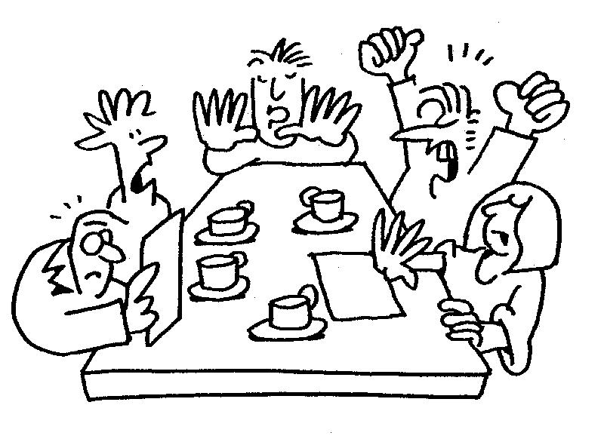

Uitspraak ReglementsCommissie
november 2016

Vraag:
Hoe past een organisatie het tijdschema aan indien er problemen met de tijd ontstaan.
Antwoord:
De volgende artikelen zijn van toepassing;
ATRR artikel 10. Finishcontrole en artikel RNRK artikel 7. Tijdregeling.
Indien er problemen met het tijdschema ontstaan, wordt de IPT van de finishcontrole aangepast.
Hierdoor blijven de artikelen 10 c. en d. van het ATRR gehandhaafd.
De finishcontrole voor de deelnemer is geopend tot 60 minuten na de aangepaste finishtijd.

27 november 2016

F a m i l i e b e r i c h t e n

Op 31 augustus j.l. is Wim Hartman overleden hij was een graag geziene rijder samen met zijn vrouw, we wensen zijn familie veel sterkte.

Bestuur MAC Scheemda

Onze 3e rit is ook weer verreden op 18 september j.l. de belangstelling was wel een teleurstelling namelijk 13 equipes, maar de deelnemers die er waren vonden het wel een leuke rit, en dit en een nieuwe omgeving. Hieronder dan ook de uitslag;

Uitslag oriënteringsrit Zeegse van 18 september 2016

A-klasse:
1. J. Luiten - Hengelo - 306
2. W. de Jong - Drachten - 316
3. S. Paulusma - Gykerk - 356

B-klasse:
1. B. van der Horst - Harderwijk - 305

C-klasse:
1. T. Weening - Surhuisterveen - 163
2. P.F. Kamp - Roden - 442

Puzzelklasse:
1. H. Kappen - Ten Post - 277
2. H. Kerlien/R. Drenth - Muntendam - 297
3. I. van der Vecht - Winschoten - 527
4. W. Kleef - Hoogezand - 548

MAC Scheemda wenst iedereen PRETTIGE FEESTDAGEN

En een GEZOND en SPORTIEF 2017



T U S S E N S T A N D K A A R T E N

2 0 1 6 / 2 0 1 7

NR | NAAM | ronde 1 | ronde 2 | ronde 3 | totaal | S
1 | Mevr. F. Lange | 4593 | 5110 | 5998 | 15701 | 2
2 | J. Kuipers | 4169 | 5039 | 5324 | 14532 | 5
3 | Mevr. D. Oosterhuis | 5124 | 4626 | 4029 | 13779 | 2
4 | G. de Jonge | 4911 | 4395 | 4422 | 13728 | 4
5 | Mevr. F. Koers | 4625 | 4059 | 4415 | 13099 | 4
6 | Mev. R. Hooiveld | 3947 | 4532 | 4401 | 12880 | 2
7 | J. Blik | 3239 | 4437 | 4990 | 12666 | 2
8 | B. Veen | 3600 | 5015 | 4010 | 12625 | 1
9 | B. Reer | 3600 | 3806 | 4730 | 12136 | 1
10 | Mevr. S. Veen | 3600 | 4533 | 3760 | 11893 | 2
11 | Mevr. M. Reer-Groenbroek | 3600 | 4373 | 3600 | 11573 | 0

